Linux系统中Agent注册为服务并开机自启动的办法

编制人员： | 杨磊
编制部门： | 软件工程研发中心
模版文件版本： | V1.3.0
适用项目范围： | 研发项目

文件修改记录表
序 | 修改人 | 修改内容 | 批准人 | 生效日期 | 版本号
1 | 史敬运 | 初稿创建 | 刘传先 | 2007－10－15 | V1.3.0
2 | 杨磊 | 编写初稿
3
4
5
6
7
8
9
10

目 录
一、ODI工具介绍 4
二、Linux服务初步 5
三、注册Agent为Linux服务 6
1.添加环境变量 6
2.修改odiparams.sh脚本 7
3.编写服务脚本 8
4.添加服务到运行级别 10
四、测试 11
1.重启主机 11
2.查看日志文件 11
3.查看Operator执行情况 12

一、ODI工具介绍
ODI（Oracle Data Integrator）是Oracle公司提供的一种数据集成工具，能高效地实现批
量数据的抽取、转换和加载。ODI可以实现当今大多数的主流关系型数据库（Oracle、DB2、SQL Server、MySQL、SyBase）的集成。
ODI提供了图形化客户端和agent运行程序。客户端软件主要用于对整个数据集成服务的设计，包括创建对数据源的连接架构、创建模型及反向表结构、创建接口、生成方案和计划等。Agent运行程序是通过命令行方式在ODI服务器上启动的服务，对agent下的执行计划周期性地执行。
启动agent之前，要确认%odi_home%\bin目录下的odiparam.bat文件已经修改（详情参照《ODI部署手册》）
进入DOS命令窗口，cd ODI安装路径\oracledi\bin
agentscheduler “-port=20910” “-name=local_agent” “-v=5”
port是指物理代理的端口
name是指物理代理的名称（区分大小写）
v是指日志等级，5是最详细级别
命令运行后DOS命令窗口会出现如下显示：
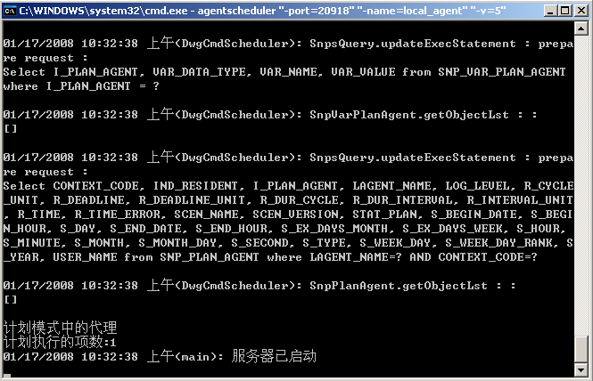
服务已启动，每小时的19分07秒，PKG_SALES将自动执行。

二、Linux服务初步
在Linux系统中，系统提供的许多服务都是通过脚本文件来控制的，用户只需执行一个脚本就可以控制服务的启动和停止。在目录/etc/rc.d下，保存了启动时需要使用的脚本文件。
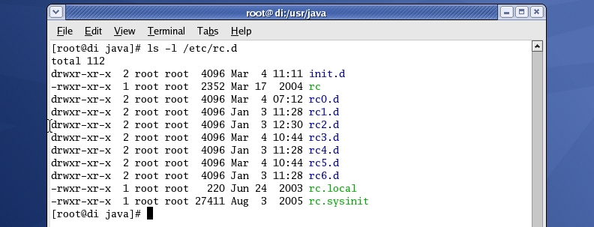
目录rc0.d到rc6.d分别对应不同的运行级别，每个目录下都保存了以大写K和大写S开头的文件。以大写“S”开头的文件表示进入运行级别3时，启动的服务，以大写“K”开头的文件表示进入运行级别3时，默认应停止对服务。
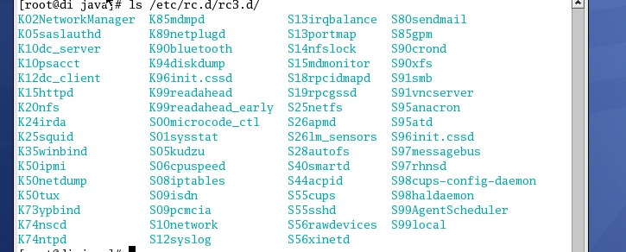
目录中的文件都是连接文件，连接的原文件则在目录的/etc/rc.d/init.d中。
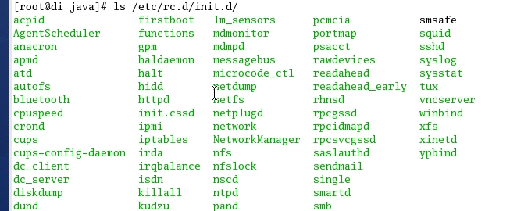
我们可以同chkconfig命令查看和设置启动服务的命令
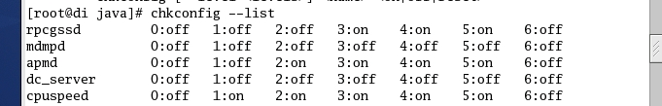
关于chkconfig的详细使用办法 ，可以用chkconfig –help来查询
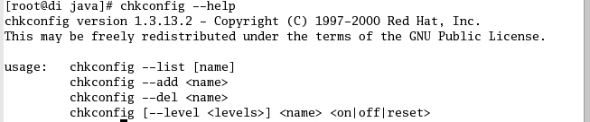

三、注册Agent为Linux服务
注册服务的原理很简单，就是编写Agent的运行脚本，并且置于特定的/etc/init.d目录之下，然后在你需要自启动的运行级别的服务脚本目录下建立软连接，指向该服务脚本。

1.添加环境变量
由于启动Agent的脚本文件$ODI_HOME/bin/agentscheduler.sh要用到同目录之下odiparams.sh脚本，如果没有指定环境变量$ODI_HOME，那么就会读不到odiparams.sh中的启动参数。环境变量的添加需要修改/etc/profile文件。
添加一行 export ODI_HOME=/usr/odi
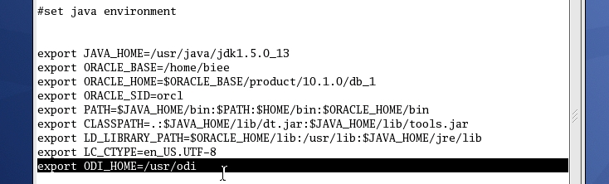

2.修改odiparams.sh脚本
odiparams.sh中存放有到某个工作存储库的连接信息，诸如URL，用户，口令，驱动等参数。所以必须要修改这些信息，以连接正确的工作存储库。
其中各个参数的意义如下：
ODI_SECU_DRIVER =<driver name> 访问主存储库的驱动名字；
ODI_SECU_URL=<url> 访问主存储库的JDBC url；
ODI_SECU_USER=<user> 用于主存储库连接的数据库用户名
ODI_SECU_ENCODED_PASS=<password> snpm库用户密码，密码必须为用agent ENCODE<password>加密后的密码
ODI_SECU_WORK=<work repository name> 工作存储库名字
ODI_USER=<supervisor>ODI 库管理员名字
ODI_ENCODE_PASS=<password> snpm库用户密码，密码必须为用agent ENCODE<password>加密后的密码
修改前
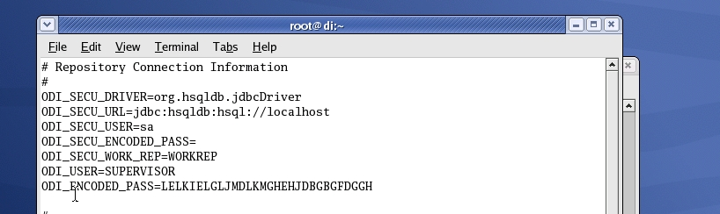
修改后
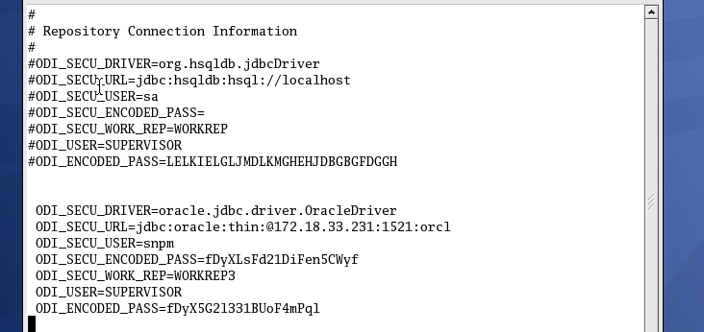

3.编写服务脚本
在/etc/init.d目录下新建一个名为AgentScheduler的服务脚本
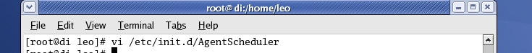

在该文件里面的添加如下内容
#!/bin/bash
#chkconfig:236 99 99
#description:Oracle DI Scheduler Agent
#Author: Leo Young
#Date :3-3-2008
#this script is for ODI's schedulerAgent's auto-running while the system is starting
echo "Starting ODI Agent!"
source /etc/profile
<ODI_HOME>/agentscheduler.sh -NAME=<agent_name> -v=<log_level> > <log_file_dest>

- 其中<ODI_HOME>为你ODI的安装目录；
- <agent_name>替换为实际的物理agent 的名字；
- <log_level>为追踪日志的级别，可以为1、2、3、4和5，分别对应会话、步骤、任务、SQL语句和所有信息级别，数字越大，日志越详细，但也会造成日志文件体积的庞大。
- <log_file_dest>表示的是日志文件的所在路径
- 对于添加多个Agent自启动，可以在最后一行追加调用语句，语句结构同样为
<ODI_HOME>/agentscheduler.sh -NAME=<agent_name> -v=<log_level> > <log_file_dest>
- 一个具体样例为：
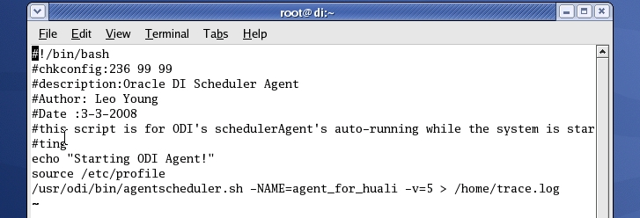

4.添加服务到运行级别
这个时候，可以用“chkconfig --list AgentScheduler”查看服务信息，服务并没有加到任何运行级别里。
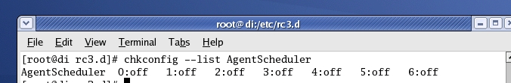
我们可以用“chkconfig --level 3 AgentScheduler on”和“chkconfig --level 5 AgentScheduler on”分别把服务添加到运行级别3（完全多用户模式，系统默认的模式）和5（Xwindow模式，有图形化界面）中，然后再用“chkconfig --list AgentScheduler”查看，服务已经添加到相应的运行级别中了。
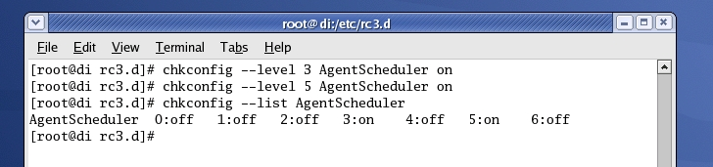
同时我们可以分别在/etc/rc3.d和/etc/rc5.d中看到相应的软连接文件
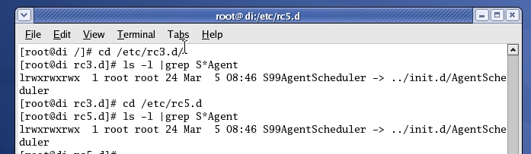

四、测试
到这里为止，我们已经把Agent包装为服务，并且让它随系统自启动了。下面我们测试一下服务是否能够正确启动。

1.重启主机
在命令行中输入reboot或者init 6，系统便重新启动

2.查看日志文件
在系统重启以后，可以查看<log_file_dest> 文件，里面已经记录了启动Agent的信息，说明Agent已经正常启动。
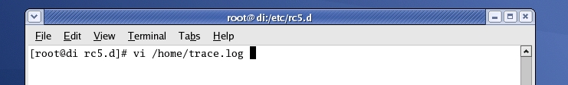
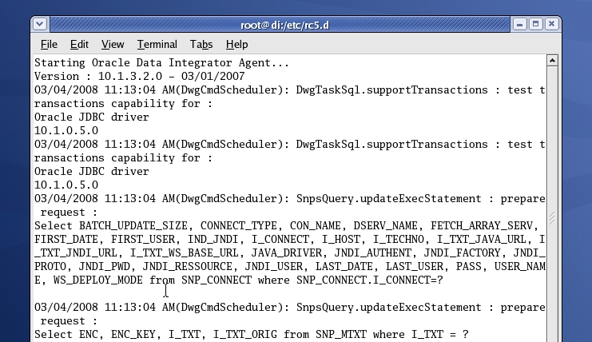

3.查看Operator执行情况
为了进一步确定Agent的运行，我们可以在追踪日志里面找出一条最近会话的执行信息，同时在ODI的operator中进行比对，看是否执行。下面是日志中最近一次会话的信息，会话的ID是1826001，执行时间为 03/05/2008 09:05:00。
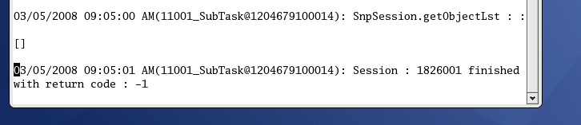
然后我们在ODI Operator中观察<agent_name>下的所执行会话信息，发现最近一次会话的确是1826001，其执行时间也与日志中相同。
